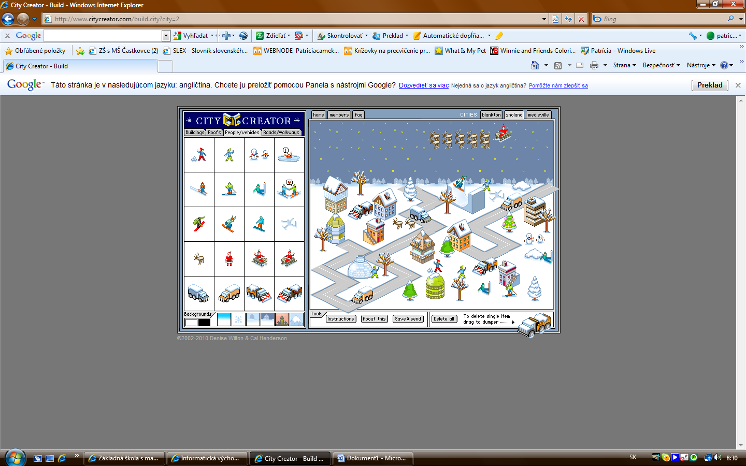Veselé Vianoce

Vianočná noc veľkú má moc.  
Zázraky sa dejú, smutní sa už smejú.  
Zvony v diaľ hlaholia, rany tak nebolia,  
a láska víťazí bez okov a reťazí  
prilieta do domu je darom každému.